QR Codes voor filmpje met uitleg van breuken
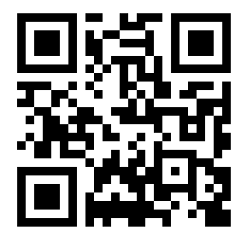 | Titel | QR code wat is een breuk
 | Maker | Sygline Scheper
 | Samen-vatting | Tellen, noemer en breukstreep aanleren
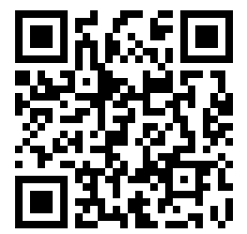 | Titel | QR code sirkunferensia
 | Maker | Sygline Scheper
 | Samen-vatting | Midi e sirkunferensia
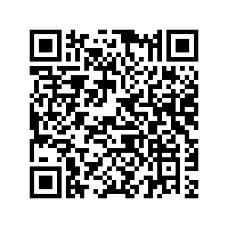 | Titel | Omtrek bepalen
 | Maker | Sygline Scheper
 | Samen-vatting | Hoe bereken je de omtrek

